95 INFO , Stage, SMS    392 8233 155  serveQualcosa@gmail.com  02 Giug e- Tu.  partecipi allo STAGE   (vedi pg 120)  che informa e presenta  la Specializzazione ?    Sì, poi frequenterò  il CORSO 38.a17  specialisTico | per diventare eXpert, occupato, di Alto profilo > subito alla  www.paraUniversit,it  ampia Formazione e Lavoro no precario  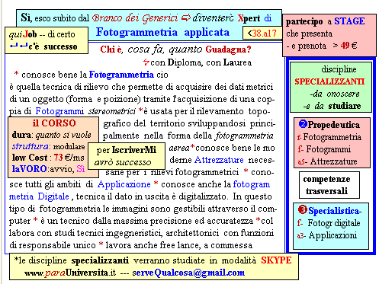  Il corso ed i suoi contenuti personalizzeranno il mio curriculum   Il corso arricchirà il mio curriculum  | Specializzazione suggetita post Diploma  non universitaria, ,Low cost breve  Non universitaria, Low cost, brev

